

**Инструкция**

**НАСТРОЙКА КОРПОРАТИВНОЙ ПОЧТЫ НА ДРУГИХ СЕРВИСАХ**

Возникает ситуация, когда нету возможности зайти на рабочую почту **@vba.com.ua** или **@vba-tg.pl** с какого-то устройства. Для таких случаев есть альтернативы:

**Через сторонние сервисы**

Наименее быстрый способ – это для Польской почты: [Почта vba-tg.pl](https://webmail.vba-tg.pl/), а для Украинской: [Почта vba.com.ua](https://cu.iskyhost.net:2096/).

Выглядят они довольно похожи и работают по идентичному принципу:

В полях **Адрес электронной почты** и **Пароль** вводим данные полученные у ИТ-специалиста, а далее нажимаем войти

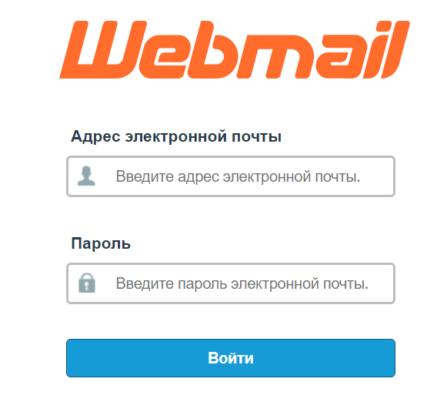 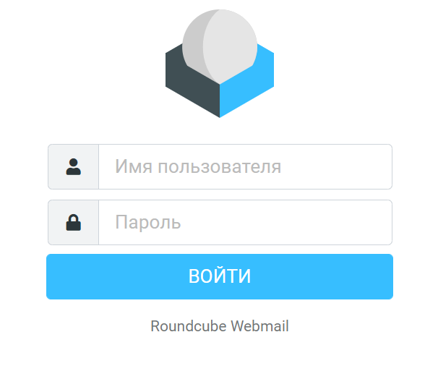

**Через сервис Google**

Для данного подключение у вас уже должна быть установлена корпоративная почта для получения кода подтверждения, соответственно данный пункт подразумевает под собой заблаговременное проведение данной операции.

1. Заходим в свою почту гугл, для этого открываем новую страничку [google.com](https://www.google.com/) и выбираем **Меню** - **Почта**:

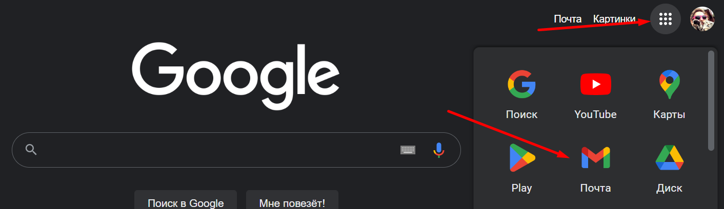

1. Далее заходим в **Настройки** - **Все настройки**:

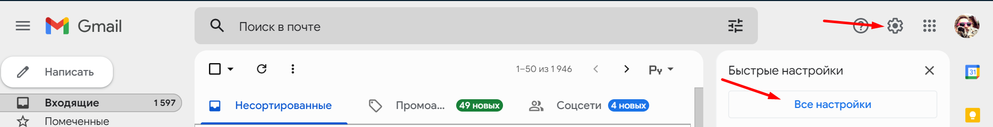

1. Здесь мы попадаем на главную страницу настроек своей почты:

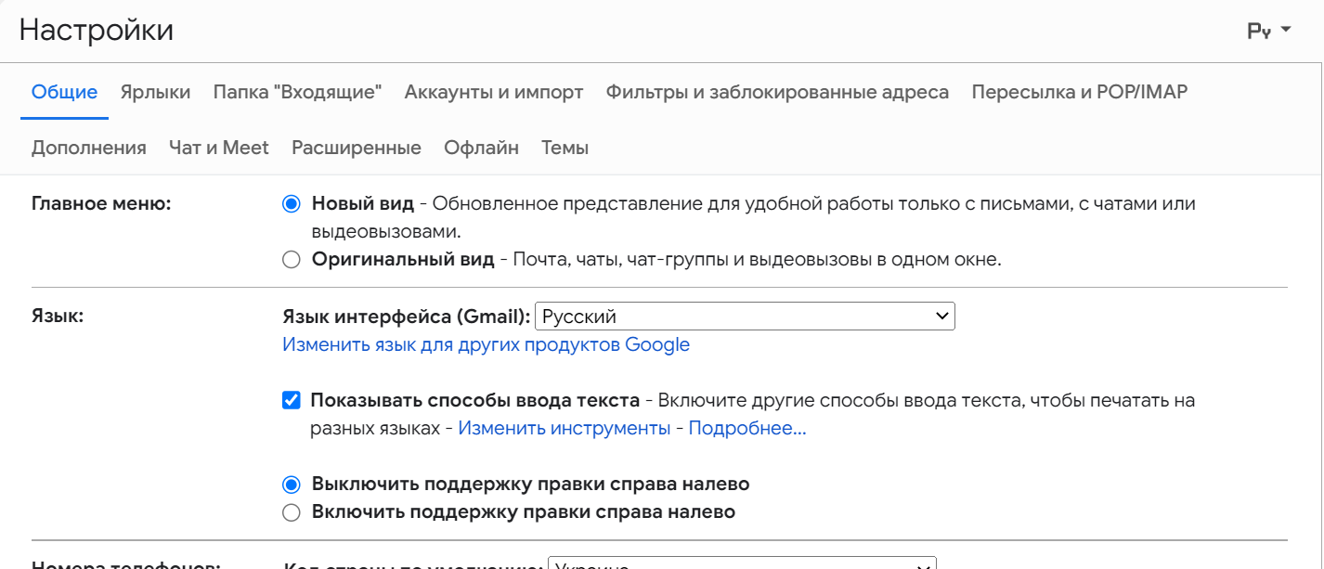

1. Заходим во вкладку **Аккаунты и импорт**, пролистываем вниз до строки **Добавить другой адрес электронной почты** и выбираем его:

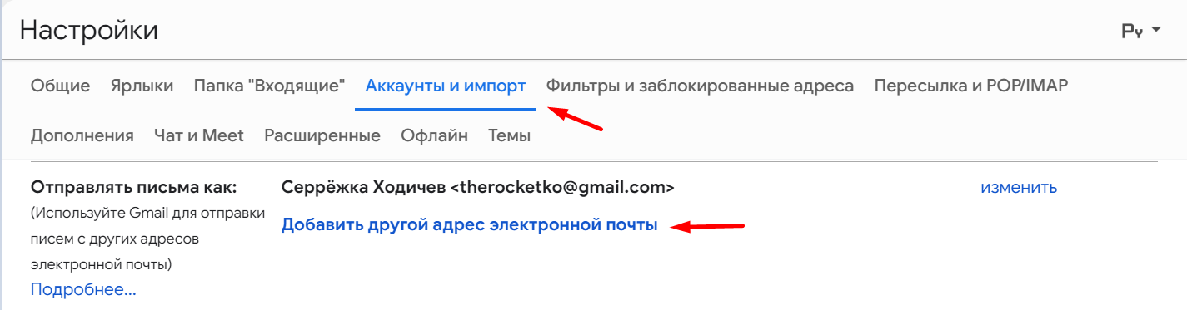

1. В появившемся окне заполняем **Имя** - Желаемое отображаемое имя в почте, **Адрес электронной почты** – собственно сам адрес предоставленный Ит-Специалистом и нажимаем **Далее**:

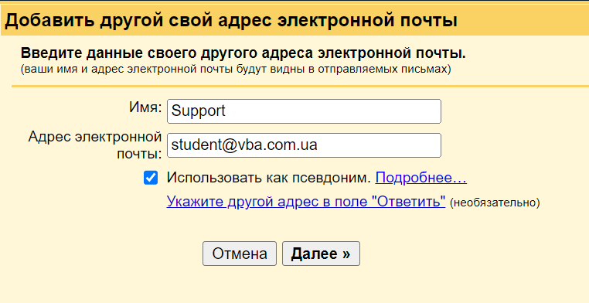

1. *УТОЧНЕНИЕ*. В этой области заполнения нету точно правильного и единого выбора, данные в полях могут варьироваться в зависимости от почты и их настроек, поэтому далее пишу в разных вариациях:

-**Сервер SMTP** – Могут быть 2 вида сервера:

а) **vba.com.ua** или **mail.vba.com.ua** для Украинской почты

б) **vba-tg.pl** или **mail.vba-tg.pl** для Польской почты

-**Порт** – стандартный порт для наших почт **465**, но при добавление в гугл почте он может отличаться, поэтому если не подойдёт, то можно пробовать и другие

-**Имя пользователя** – пишем снова адрес электронной почты

-**Пароль** – вводим пароль выданный ИТ-специалистом

И нажимаем **Добавить аккаунт**

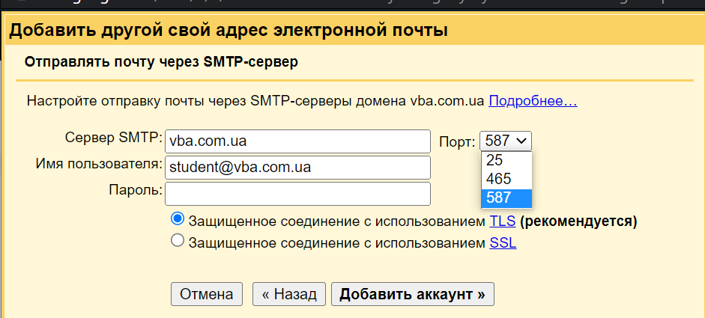

1. Далее в появившемся окне вводим код пришедший на основную почту и нажимаем **Подтвердить**:

